**Лесечко Олеся (ДА-02)**

Лабораторна робота №2

“Дослідження базових алгоритмів”

**Мета роботи:** Ознайомитись і дослідити базові класичні алгоритми: пошук простих чисел, переведення числа з однієї системи числення в іншу, рекурсивні алгоритми. Набути навичок їх реалізації мовою програмування С/C++, навчитися вимірювати та порівнювати швидкодію алгоритмів.

**Варіант: 8**

Хід виконання роботи

1. Знайти добуток 15-го та 25-го за рахунком простих чисел.
   * + Реалізувати булеву функцію bool isPrime(int n), яка перевіряє вхідне число n на простоту за допомогою звичайного перебору дільників.

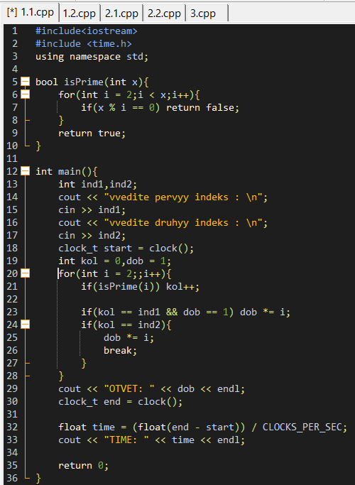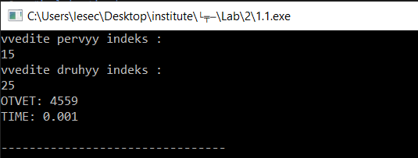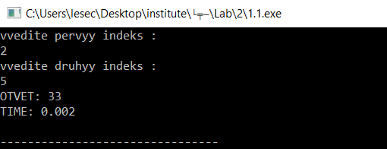

* Реалізувати алгоритм “Решето Ератосфена” для знаходження всіх простих чисел на проміжку від 1 до N.

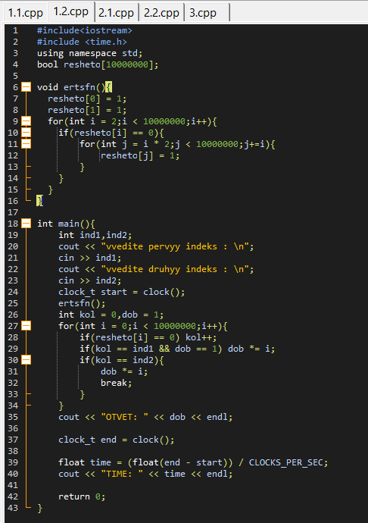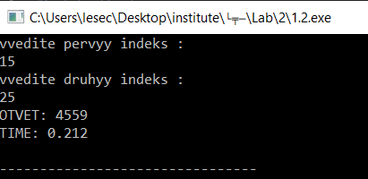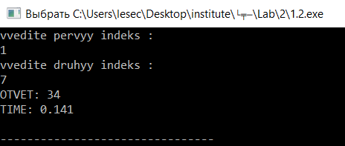

1. Написати функцію для переведення натурального десяткового числа в 4-ву систему числення, і функцію для зворотньог о переводу.

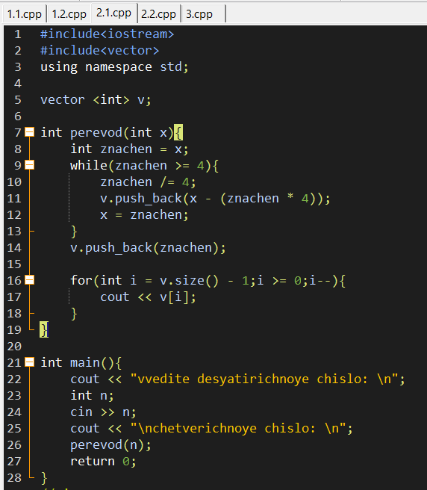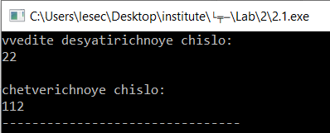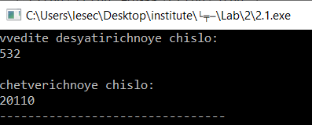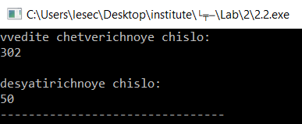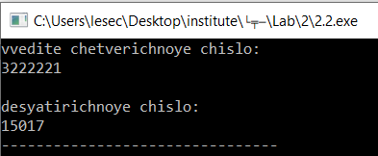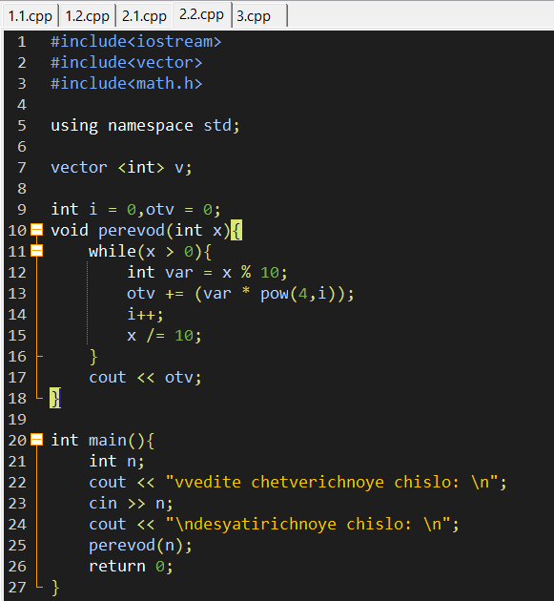

1. Дано натуральне число N. Знайти максимальну цифру цього числа за допомогою рекурсії (без використання циклів та строкових літералів).

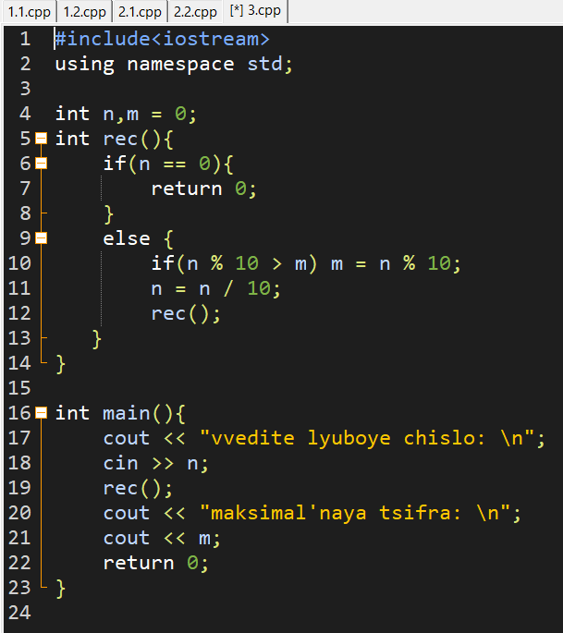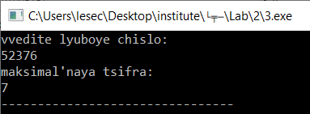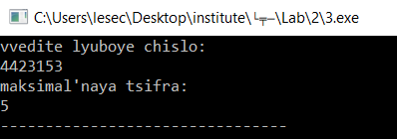

Висновки:

* З нового дізналася про сlock_t.
* Згадала решето з простими числами і як переводити з однієї системи числення в іншу.